全自动翻转式振荡器
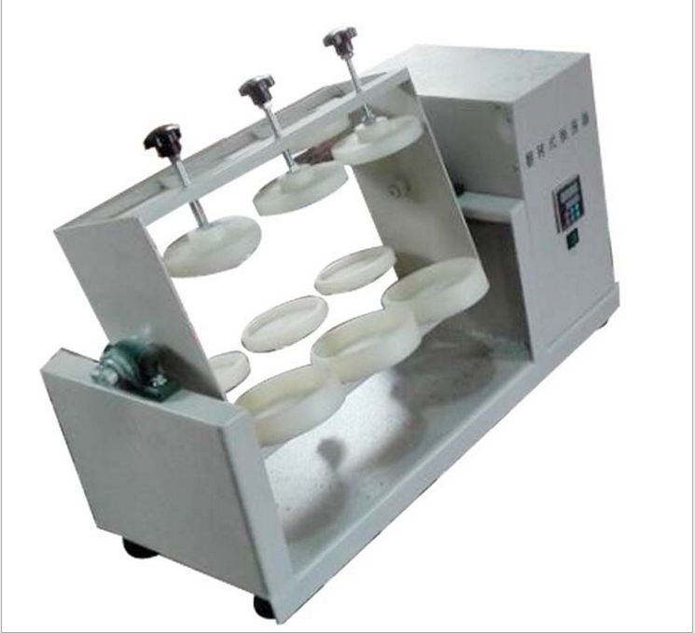
全自动翻转式振荡器适用于固体废弃物浸出毒性翻转法。广泛适用于环保、固废处置等与固体废物的毒性鉴别、研究、处理、处置的相关行业，也适用于医药、化工、教学等行业的生产试验和科学研究。
主要技术参数：
1、符合标准《固体废物浸出毒性浸出方法硫酸硝酸法》（HJ/T 299-2007）和《固体废物浸出毒性浸出方法醋酸缓冲溶液法》（HJ/T 300-2007）的要求。
2、适用于无机污染物和挥发/半挥发有机污染物的浸出毒性鉴别。
3、转速：30±2r/min，能适应长时间大负荷运转。
4、与样品有接触的装置表面由不能浸出或吸收样品所含成分的惰性材料制成。
5、翻转振荡器可放置2L左右玻璃瓶、PE瓶、TEFLON瓶和污染物萃取容器。
产品技术特征：
种类：4,6，8，10及12瓶等；
转速：每分钟0-60转数显可调，精确度±0.2转/分；出厂设定为30转/分；
翻转方式：正转25秒停5秒，再反转25秒停5秒，如此往复。也可以设定不间断正转；
时间设定：分钟、小时任选，0-99h59min任意设定，精确到秒；
操控方式：按键操作，
安全装置：360度翻转，漏电保护装置，过载、过热保护装置；
适用容器：2L的PE瓶、玻璃瓶、TEFLON瓶及污染物萃取容器；
规格型号：
产品型号 | ETP-04(A) | ETP-06(A) | ETP -08(A) | ETP-10(A) | ETP-12(A)
样品瓶数量（个） | 4个 | 6个 | 8个 | 10个 | 12个
样品瓶容积（L/瓶） | 2L/瓶
额定电压（V） | 220V,50HZ
电机功率（W） | 80W | 90W | 120W | 140W | 160W
转动方式 | 单向/双向
转速（r/min） | 0～60r/min 数显可调
温度控制（℃）选配 | 室温～65℃ 任意设置(A选配)
控温精度（℃） | ±0.1℃
时间控制（2）（h） | 0～99h59min
外型尺寸 | 800*550*700 | 950*550*700 | 980*550*700 | 1160*550*700 | 1400*550*700
整机重量kg | 40 | 50 | 60 | 70 | 80
温馨提示 | 特殊规格可以订

地址：常州市金坛区华兴路180号
电话：0519-80199588

